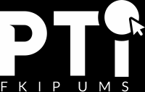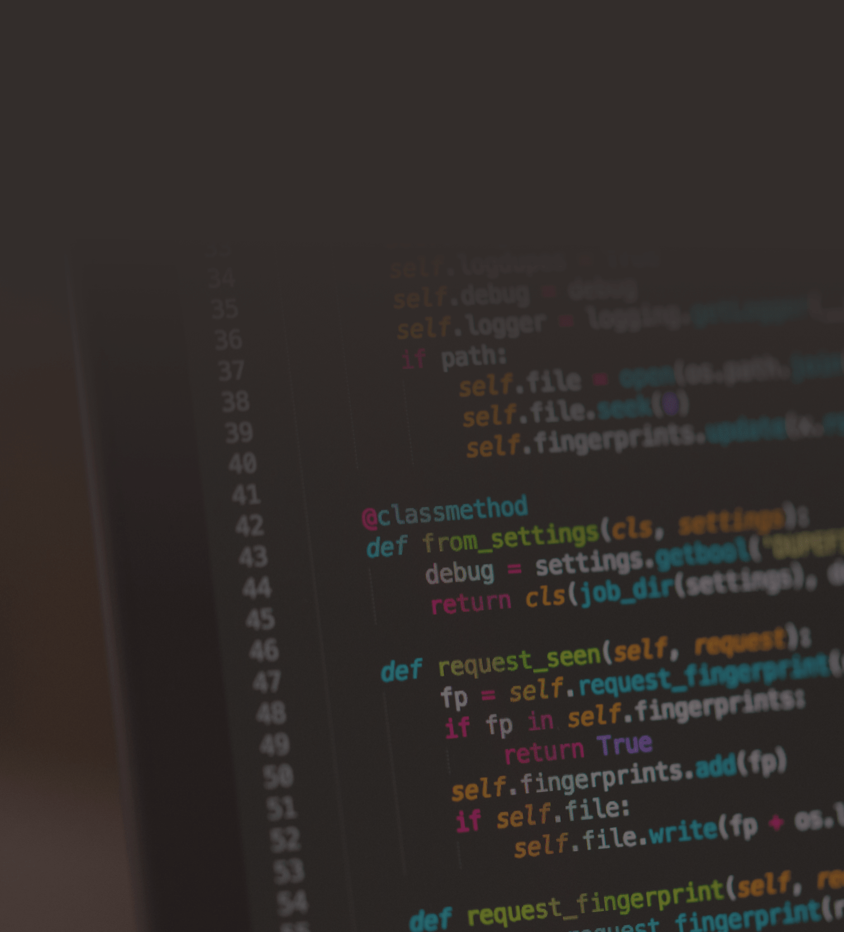

7 September 2020, Ver.2.0

**Modul Praktikum**

**Algoritma dan Pemrograman**

Jan Wantoro, S.T., M.Eng.

Irma Yuliana, S.T., M.M., M.Eng.

Arif Setiawan, S.Kom., M.Eng.

**Program Studi Pendidikan Teknik Informatika**

**Fakultas Keguruan dan Ilmu Pendidikan Universitas Muhammadiyah Surakarta**

Daftar Isi

BAB 1 3

Pengenalan Algoritma 3

1.1 Tujuan 3

1.2 Pengantar 4

1.2.1 Algoritma 4

1.2.2 Flowchart 4

1.2.3 Pseudocode 7

1.3 Kegiatan Praktikum 9

1.3.1 Kegiatan 1 : Mengenal Aplikasi Drawio 9

1.3.2 Kegiatan 2: Membuat Flowchart 10

1.3.3 Kegiatan 3: Membuat Pseudocode 10

BAB 2 11

Pengenalan Bahasa Python 11

2.1 Tujuan 11

2.2 Pengantar 11

2.2.1 Bahasa Python 11

2.2.2 Librari pada Python 12

2.2.3 Bagaimana Python Bekerja 13

2.2.4 PyCharm 14

2.3 Kegiatan Praktikum 14

2.3.1 Kegiatan 1 : Menjalankan Python mode interaktif 14

2.3.2 Kegiatan 2 : Menjalankan Python menggunakan IDE PyCharm 16

2.3.3 Kegiatan 3 : Menjalankan Python menggunakan Repl.it 18

2.4 Tugas 19

BAB 3 21

Struktur Dasar Bahasa Python 21

3.1 Tujuan 21

3.2 Pengantar 21

3.2.1 Input, Output dan Variabel 22

3.2.2 Operator Assignment 24

3.2.3 Komentar 24

3.3 Kegiatan Praktikum 24

3.3.1 Kegiatan 1 : Penulisan kode Python 24

3.3.2 Kegiatan 2 : Penggunaan Input Output 25

3.3.3 Kegiatan 3 : Penggunaan Variabel 26

3.4 Tugas 27

# BAB 1

# Pengenalan Algoritma

## Tujuan

1. ﻿Dapat menjelaskan dan menggunakan Algoritma, Flowchart dan Pseudocode dalam membuat program
2. ﻿Mengenal lingkungan dan perlengkapan untuk membuat Algoritma, Flowchart dan Pseudocode

## Pengantar

### Algoritma

﻿Algoritma adalah sekumpulan instruksi yang merupakan penyelesaian masalah itu dinamakan program. Agar program dapat dilaksanakan oleh komputer, program tersebut harus ditulis dalam suatu bahasa yang dimengerti oleh komputer. Bahasa komputer yang digunakan dalam menulis program dinamakan bahasa pemrograman. Urutan langkahlangkah yang sistematis untuk menyelesaikan sebuah masalah dinamakan algoritma. Jadi algoritma adalah urutan logis pengambilan keputusan untuk pemecahan masalah. Kata logis merupakan kata kunci. Langkah-langkah tersebut harus logis, ini berarti nilai kebenarannya harus dapat ditentukan, benar atau salah. Urutan langkah-langkah yang sistematis dan logis untuk menyelesaikan suatu permasalahan.

﻿Ciri-ciri algoritma:

* Langkah tersebut akan berhenti dan benar
* Mempunyai bentuk yang sederhana sehingga efektif
* Langkah-langkahnya jelas dan pasti

### Flowchart

﻿Kadang-kadang perlu digambarkan bagaimana arus data dari algoritma yang sudah dibuat, terutama kalau algoritma sudah cukup kompleks. Untuk itu algoritma dapat disajikan dalam bentuk flowchart (diagram alir). Untuk membantu memahami nalar suatu program digunakan grafik/simbol yang mengekspresikan kegiatan-kegiatan dalam sebuah program.

Tabel 1.1 merupakan daftar simbol-simbol flowchart dasar yang paling sering digunakan, sedangkan Tabel 1.2 adalah daftar simbol-simbol flowchart lain yang dapat digunakan untuk menggambarkan aliran suatu algoritma.

Tabel 1. 1 Simbol Dasar Flowchart

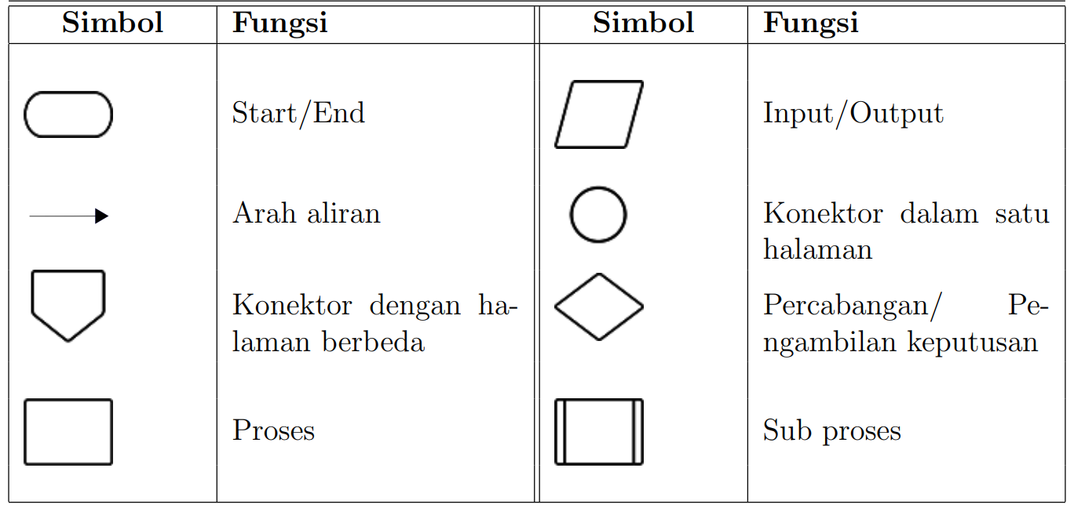

Tabel 1. 2 Simbol Flochart Lainnya

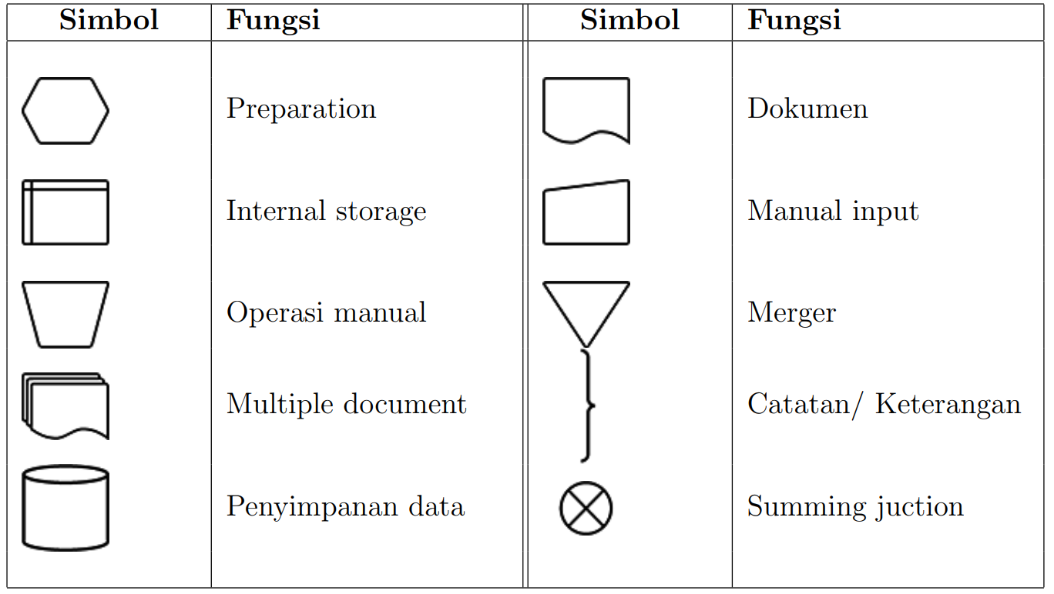

﻿Contoh flowchart untuk menghitung penjumlahan dan perhitungan bilangan genap

dan ganjil dapat dilihat pada Gambar 1.1

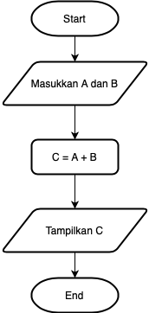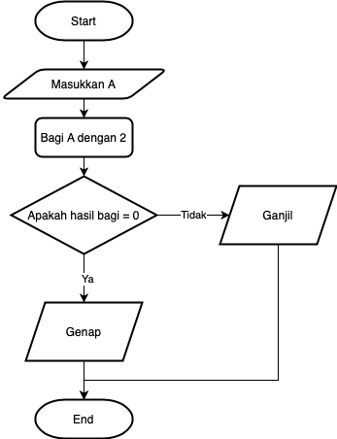

Gambar 1. 1 Flowchart Penjumlahan dan Hitungan Bilangan Ganjil Genap

﻿Ada beberapa aturan yang harus dipahami dalam membuat flowchart, di antaranya

adalah :

* Tidak ada kaidah yang baku.
* Flowchart = gambaran hasil analisa suatu masalah
* Flowchart dapat bervariasi antara satu pemrogram dengan pemrograman lainnya.
* Hindari pengulangan proses yang tidak perlu dan logika yang berbelit sehingga jalannya proses menjadi singkat.
* Jalannya proses digambarkan dari atas ke bawah dan diberikan tanda panah untuk memperjelas.
* Selalu dimulai dengan ”Start/Begin” dan diakhiri dengan ”Finish/End” seperti pada Gambar 1.2.

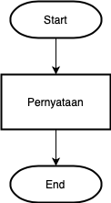

Gambar 1. 2 Penggunaan Start dan End

### Pseudocode

﻿Pseudocode berasal dari kata pseudo dan code yang artinya kode semu atau menyerupai kode program sebenarnya. Itu berarti pseudocode bukanlah kode program yang ﻿sebenarnya, melainkan menggunakan suatu bahasa pemrograman tertentu. Pseudocode berbeda dengan flowchart. Jika flowchart menggunakan sombol-simbol berbentuk gambar untuk menjelaskan alur logika berpikir sehingga dapat digunakan untuk membuat atau menjelaskan suatu program, pseudocode menggunakan bahasa sehingga tidak berupa gambar lagi. Namun, keduanya tetap memiliki tujuan yang sama yaitu membantu menuangkan alur pemikiran ke dalam bentuk tertulis. Dapat dilihat pada Tabel 1.3 untuk memperjelas perbedaan antara flowchart dan pseudocode.

Tabel 1. 3 Perbedaan Algoritma, Flowchart dan Pseudocode

|  |  |  |
| --- | --- | --- |
| **Algoritma** | **Flowchart** | **Pseudocode** |
| Menggunakan bahasa tingkat tinggi | Menggunakan simbol berbentuk gambar | Menggunakan bahasa tingkat tinggi yang menyerupai kode program |
| Tidak standar | Standar | Belum standar |
| Mudah dibaca | Mudah dimengerti | Mudah dibaca |
| Tidak dapat langsung dibuat programnya | Tidak dapat langsung dibuat programnya | Bisa langsung dibuat programnya |
| Masih berupa ide | Berupa rancangan | Sudah hampir berupa implementasi |

﻿Tabel 1.4 memberikan contoh algoritma untuk mendapatkan luas persegi panjang

dengan pseudocode-nya.

Tabel 1. 4 Algoritma dan Pseudocode Luas Persegi Panjang

|  |  |
| --- | --- |
| **Algoritma** | **Pseudocode** |
| Masukkan Panjang | Input Panjang |
| Masukkan lebar | Input Lebar |
| Nilai Luas adalah panjang x lebar | Luas <- panjang x lebar |
| Tampilkan Luas | Print Luas |

Berikut ini adalah contoh pseudocode untuk Hitungan Bilangan Ganjil Genap

1. STORE 'angka' with any value (number)
3. IF 'angka' MOD 2 = 0 THEN
4. DISPLAY "GENAP"
5. ELSE
6. DISPLAY "GANJIL"
7. ENDIF

## Kegiatan Praktikum

### Kegiatan 1 : Mengenal Aplikasi Drawio

1. Download aplikasi drawio pada alamat https://www.diagrams.net . Download sesuai dengan sistem operasi yang digunakan.
2. ﻿Pasang aplikasi dengan menjalankan file installer Drawio hasil download tadi, ikuti petunjuk yang ada. Jika mengalami kesulitan, mintalah panduan dari asisten praktikum. Aplikasi drawio juga dapat dijalankan secara online melalui halaman https://draw.io
3. ﻿Setelah selesai, jalankan aplikasi dan pada toolbox sebelah kiri pilihkah flowchart seperti pada Gambar 1.3.

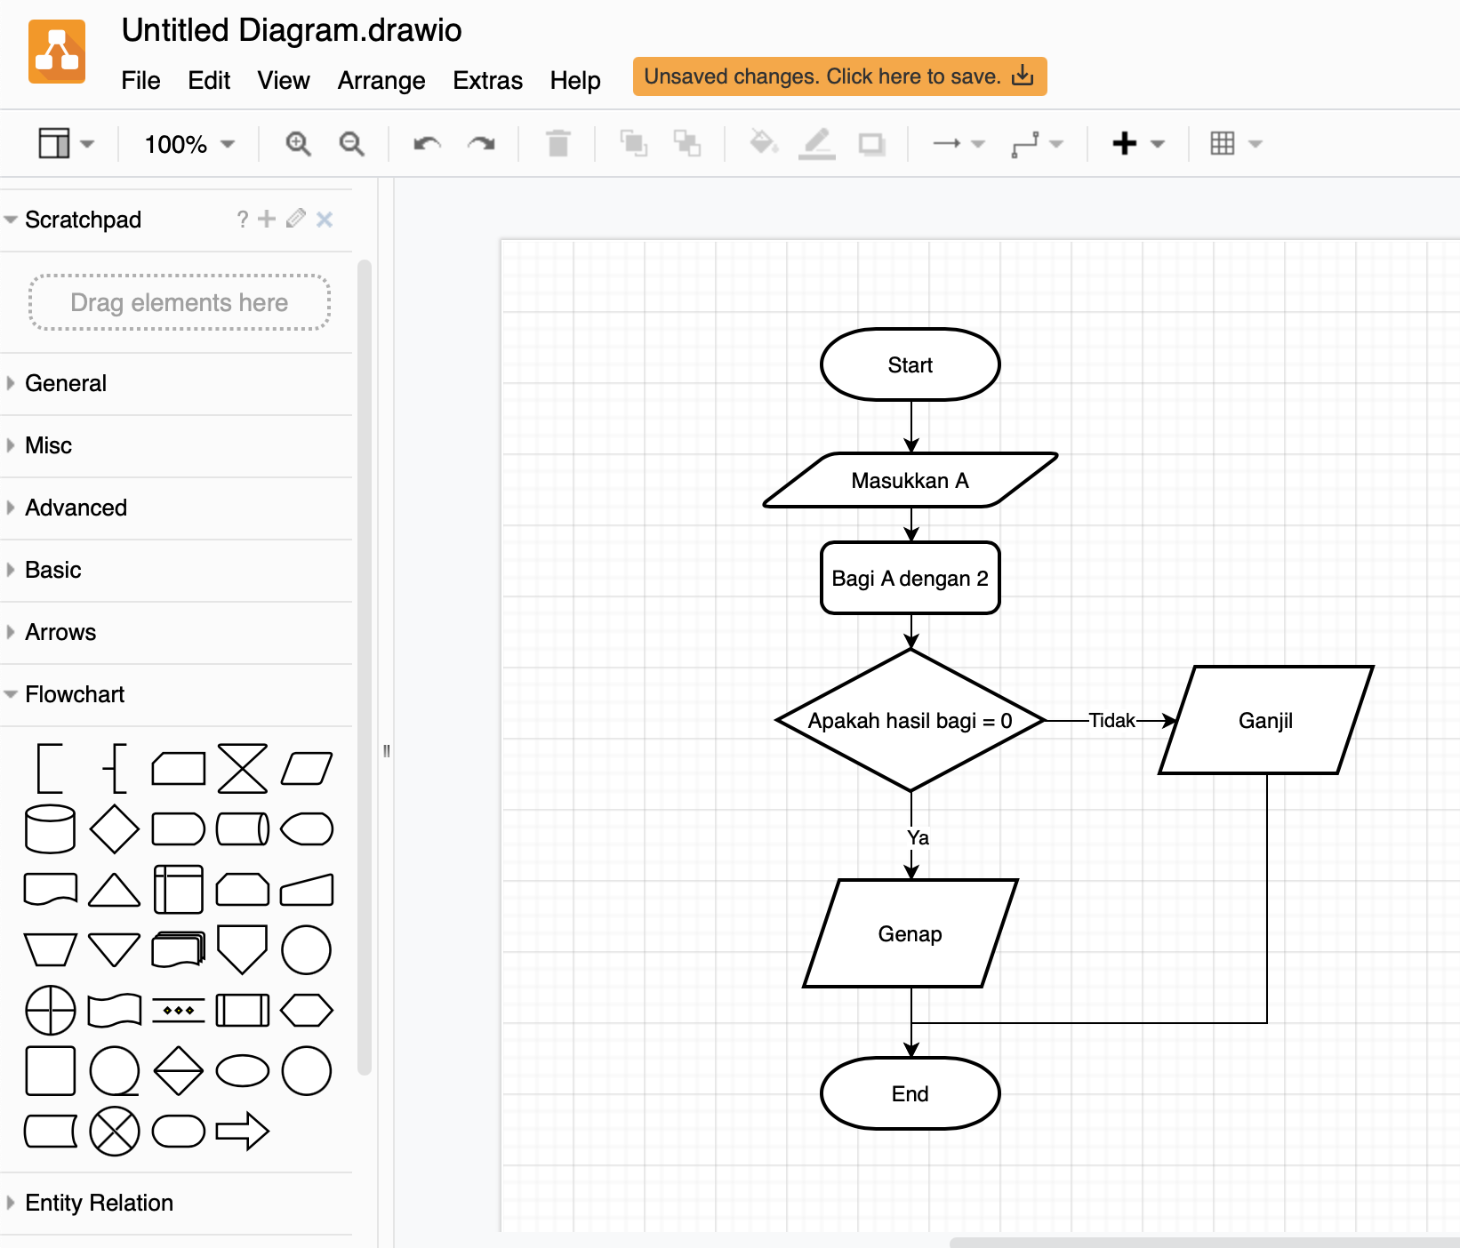

Gambar 1. 3 Flowchart pada aplikasi draw.io

1. ﻿Mulailah mencoba menggunakan simbol-simbol flowchart dengan meng-klik pada icon yang ditampilkan di toolbox sebelah kiri
2. ﻿Jika ada presentasi dari asisten, perhatikan dan ikuti percobaan yang dilakukan.
3. ﻿Tulis analisis singkat mengenai hasil praktikum ini.

### Kegiatan 2: Membuat Flowchart

1. ﻿Dengan menggunakan aplikasi Drawio, buatlah flowchart untuk algoritma menghitung:
   * Keliling lingkaran
   * Luas lingkaran
2. Tulis analisa singkat mengenai hasil praktikum ini

### Kegiatan 3: Membuat Pseudocode

1. ﻿Jalankan aplikasi pengolah kata (Word/WPS/Libre/Open Office) kemudian buatlah pseudocode untuk kasus pada Praktikum 1.3.2.
2. Tulis analisis singkat mengenai hasil praktikum ini.

# BAB 2

# Pengenalan Bahasa Python

## Tujuan

1. Dapat menyebutkan peralatan yang dibutuhkan dalam membuat program.
2. Dapat menggunakan salah satu IDE untuk bahasa python.
3. Dapat menulis, mengcompile, dan menjalankan program python sederhana.

## Pengantar

### Bahasa Python

﻿Python dikembangkan oleh Guido van Rossum pada tahun 1990 di CWI, Amsterdam sebagai kelanjutan dari bahasa pemrograman ABC. Versi terakhir yang dikeluarkan CWI adalah 1.2. Tahun 1995, Guido pindah ke CNRI sambil terus melanjutkan pengembangan Python. Versi terakhir yang dikeluarkan adalah 1.6. Tahun 2000, Guido dan para pengembang inti Python pindah ke BeOpen.com yang merupakan sebuah perusahaan komersial dan membentuk BeOpen PythonLabs. Python 2.0 dikeluarkan oleh BeOpen. Setelah mengeluarkan Python 2.0, Guido dan beberapa anggota tim PythonLabs pindah ke DigitalCreations.

Saat ini pengembangan Python terus dilakukan oleh sekumpulan pemrogram yang dikoordinir Guido dan Python Software Foundation. Python Software Foundation adalah sebuah organisasi non-profit yang dibentuk sebagai pemegang hak cipta intelektual Python sejak versi 2.1 dan dengan demikian mencegah Python dimiliki oleh perusahaan komersial.

Nama Python dipilih oleh Guido sebagai nama bahasa ciptaannya karena kecintaan

guido pada acara televisi Monty Python’s Flying Circus. Oleh karena itu seringkali ungkapan-ungkapan khas dari acara tersebut seringkali muncul dalam korespondensi antar pengguna Python

Python pun terus berkembang dalam penggunaannya, sehingga fitur-fitur baru dibutuhkan untuk dikembangkan. Versi 2.0 dirilis Oktober 2000 dengan beberapa pengembangan fitur termasuk Garbage Collector dan Memory Management yang juga menjadi fitur pada beberapa bahasa pemrograman modern lainnya, di antaranya Java dan C#.

Python 3.0 adalah versi perubahan mayor yang dirilis pada Desember 2008. Beberapa sintaksis/statement yang sebelumnya berjalan di versi 2.x, kini tidak lagi berjalan. Contohnya, fungsi print yang sebelumnya adalah statement di python 2.x, menjadi function di python 3.x.

Pada saat modul ini ditulis versi python paling baru adalah 3.8.5 yang dirilis pada 20 Juli 2020. Versi python tersebut yang akan kita pakai selama praktikum ini.

### Librari pada Python

Penggunaan bahasa python semakin populer karena banyak librari yang tersedia. Librari ini menyediakan beberapa fungsionalitas baru dan membuat pengembang mudah dalam menciptakan suatu aplikasi. Beberapa librari tersebut antara lain

* Framework web seperti Django dan Flask
* Email client seperti smtplib
* Data visualisasi seperti Matplotlib dan PyOpenGL
* Machine learning seperti SKLearn dan Tensorflow

Jika kalian ingin belajar lebih jauh tentang librari yang tersedia pada python maka silakan kunjungi website <https://pymotw.com/3/> yang berisi berbagai macam librari yang dapat digunakan beserta penjelasan singkat dan cara penggunaannya.

### Bagaimana Python Bekerja

Tidak seperti bahasa pemrograman lainnya, python bukan merupakan bahasa precompiled seperti halnya C++. Python sendiri termasuk dalam bahasa interpreter (penerjemah). Sebuah bahasa interpreter bekerja dengan melakukan eksekusi sejumlah kode yang ditulis dalam bahasa pemrograman tanpa perlu menyusunnya dalam bentuk bahasa mesin. Proses ini berbeda dengan bahasa compiler, dimana kode harus diubah terlebih dahulu ke dalam bahasa mesin sebelum dijalankan.

Interpreter pada python bekerja dengan mengubah kode bahasa python menjadi sebuah format baru yang lebih mudah dijalankan oleh mesin. Python menyimpan format baru ini dengan ekstensi .pyc (huruf c mengindikasikan format python yang telah dicompile) kemudian format baru tersebut dijalankan untuk menghasilkan suatu aplikasi. Ilustrasi proses ini dapat dilihat pada gambar 2.1

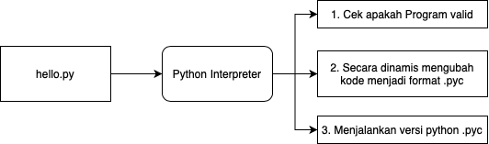

Gambar 2. 1 Proses Interpreter Python

Ada beberapa cara yang dapat dilakukan untuk menjalankan program python, beberapa diantaranya antara lain :

* Secara interaktif menggunakan python interpreter
* Disimpan dalam file .py kemudian dijalankan menggunakan command python
* Dijalankan melalui text editor / IDE (Integrated Development Environment)
* Dijalankan melalui IDE berbasis browser

Pada praktikum ini kita akan menggunakan Visual Studio Code dalam pengembangan program python

### PyCharm

PyCharm merupakan IDE yang digunakan khusus untuk pengembangan aplikasi menggunakan bahasa Python. PyCharm dikembangkan oleh perusahaan bernama Jetbrains, perusahaan yang juga membuat beberapa IDE lain seperti Intelij Idea dan Android Studio. Beberapa fitur dari PyCharm antara lain code analysis, graphical debugger, version control system, hingga support pengembangan web melalui Django.

PyCharm merupakan IDE yang dapat berjalan di Windows, macOS dan Linux. Tersedia dua versi yang dapat digunakan. Versi Professional dengan harga mulai $199 pertahun dan versi Community yang dapat digunakan secara gratis.

## Kegiatan Praktikum

### Kegiatan 1 : Menjalankan Python mode interaktif

1. Unduh python dari <https://www.python.org/downloads/windows/> . Pada saat modul ini ditulis versi paling baru adalah 3.8.5
2. Setelah file selesai diunduh kemudian lakukan instalasi. Pastikan mencentang **Add Python 3.8 to PATH** untuk menambahkan python dalam Environment Variables.

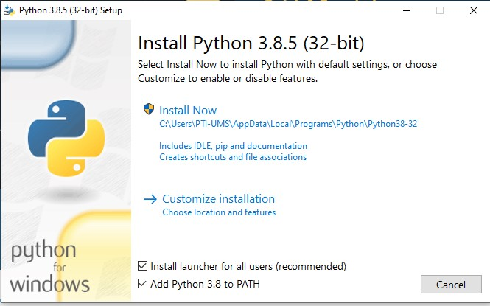

Gambar 2. 2 Instalasi Python

1. Buka command prompt kemudian ketik **python --version** untuk mengecek apakah python sudah terinstall dengan benar

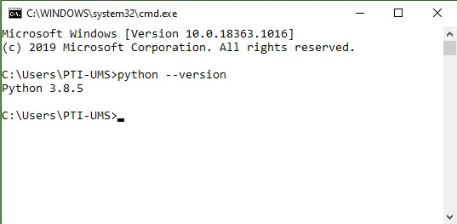

Gambar 2. 3 Cek apakah python sudah terinstal

1. Untuk masuk ke mode interaktif ketikkan **python** pada cmd, kemudian ketik **print(“Hello World PTI”)** untuk menampilkan tulisan **Hello World PTI**

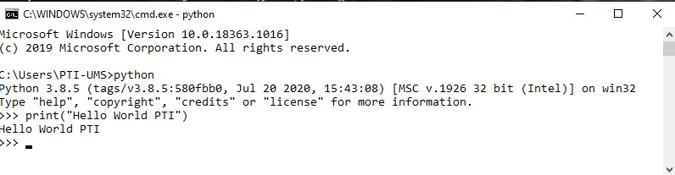

Gambar 2. 4 Python mode interaktif

### Kegiatan 2 : Menjalankan Python menggunakan IDE PyCharm

* 1. Unduh PyCharm dari <https://www.jetbrains.com/pycharm/download/> . Terdapat dua pilihan download yaitu versi Professional dan Community. Untuk praktikum ini silakan download versi Community. Setelah terdownload kemudian install PyCharm pada komputer.
  2. Jalankan PyCharm kemudian pilih New Project

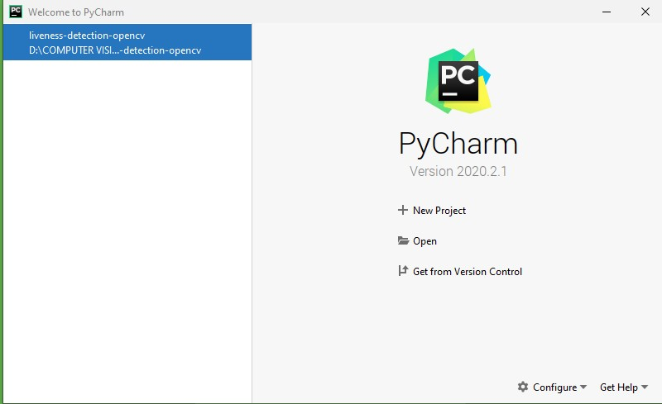

Gambar 2. 5 Tampilan Welcome PyCharm

* 1. Sesuaikan Location pada folder yang akan digunakan sebagai tempat penyimpanan project, kemudian klik **Create**

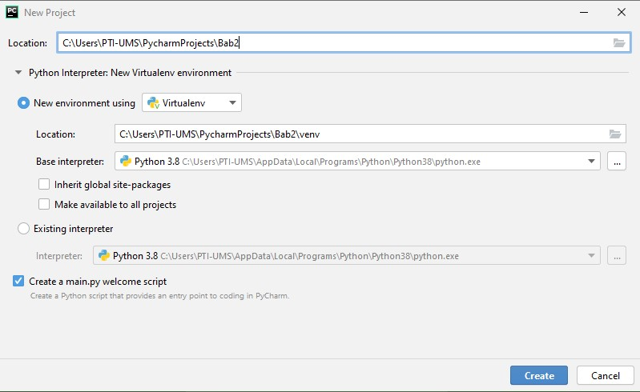

Gambar 2. 6 Tampilan New Project

* 1. Gambar 2.7 merupakan tampilan UI dari PyCharm

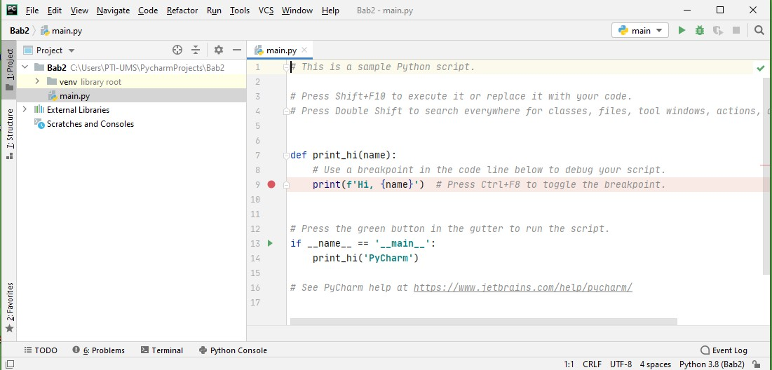

Gambar 2. 7 Tampilan UI PyCharm

* 1. Hapus semua kode pada main.py kemudian ketik **print(‘Hello World PTI’),** kemudian klik logo **RUN** untuk menjalankan kode tersebut

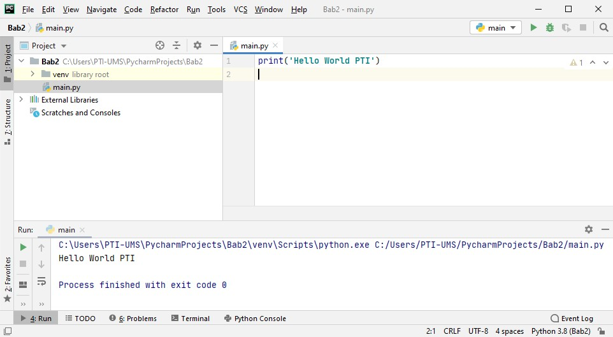

RUN

Gambar 2. 8 Run Kode Python

### Kegiatan 3 : Menjalankan Python menggunakan Repl.it

1. Buka halaman <https://repl.it> melalui browser
2. Klik logo **Start coding** pada pojok kanan atas untuk membuka halaman IDE, kemudian pilih **Python** sebagai bahasa pemrograman. Kemudian klik **Create repl.**

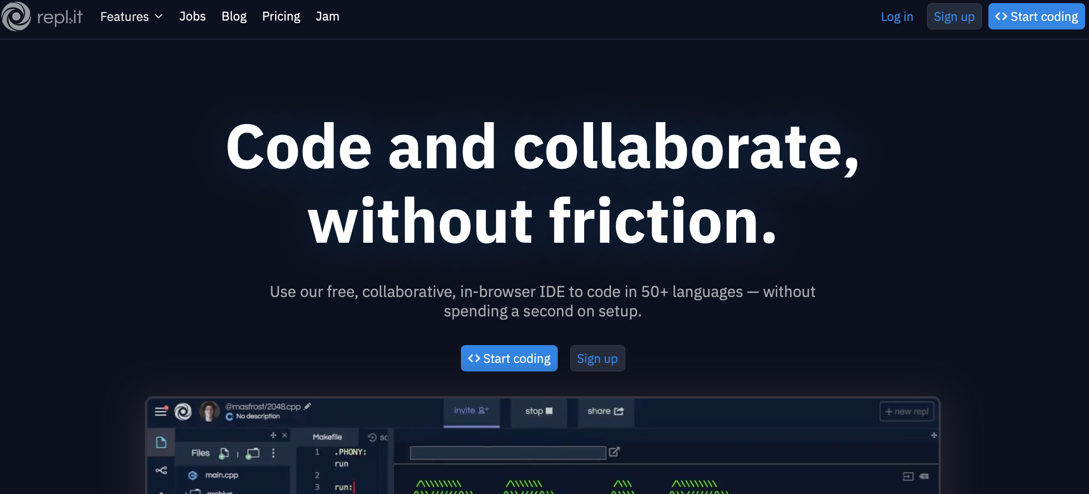

Gambar 2. 9 Tampilan halaman repl.it

1. Gambar merupakan tampilan UI dari IDE repl

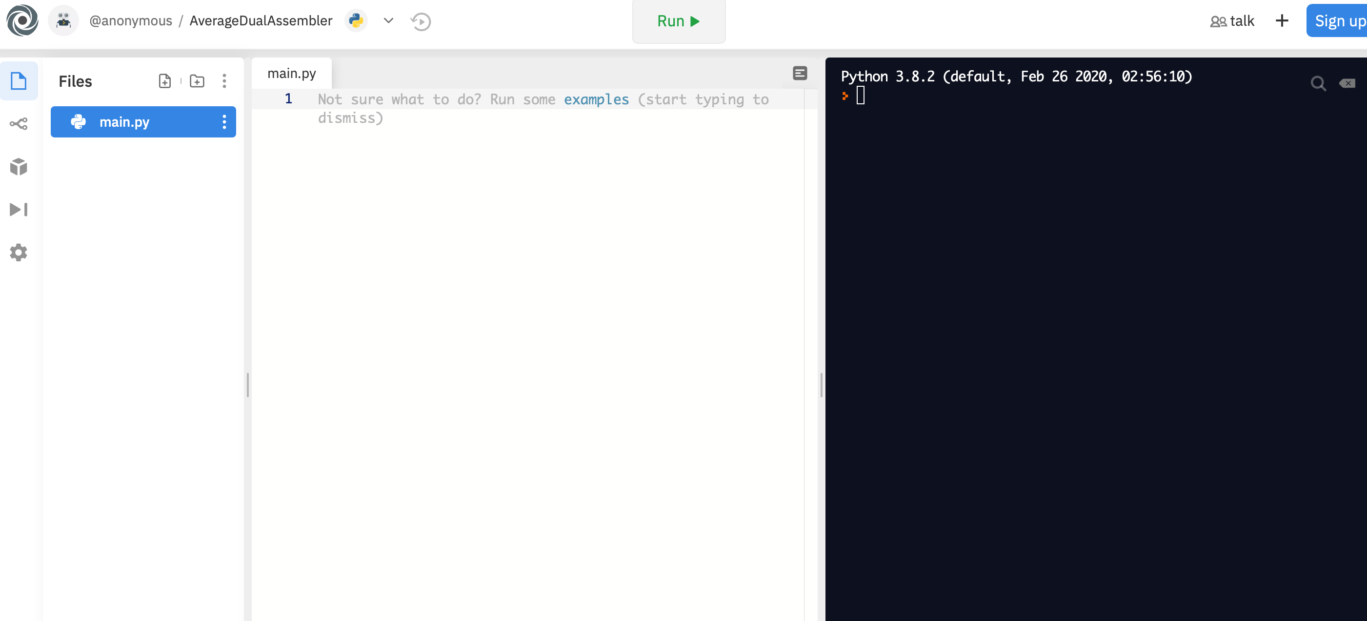

Gambar 2. 10 Tampilan UI halaman IDE

1. Pada main.py ketik **print(“Hello Word PTI”)** kemudian klik **Run** untuk menjalankan kode tersebut. Jika ingin menyimpan kode yang sudah dibuat, maka kalian harus **Sign Up** terlebih dahulu.

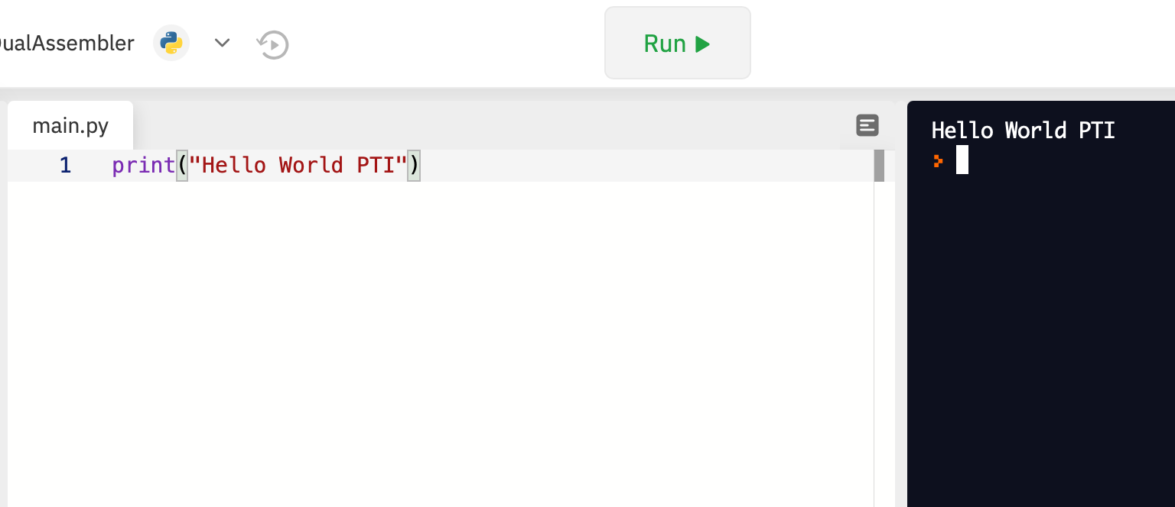

Gambar 2. 11 Run Kode Python

## Tugas

1. Berikan analisis singkat tentang tiga metode menjalankan python yang sudah kita lakukan pada kegiatan praktikum diatas
2. Sebutkan dan jelaskan bahasa pemrograman lain yang termasuk dalam bahasa interpreter seperti python
3. Sebutkan 5 Text Editor atau IDE yang dapat digunakan untuk mengembangkan program python beserta website resminya.

# BAB 3

# Struktur Dasar Bahasa Python

## Tujuan

1. Dapat menjelaskan struktur dasar bahasa python.
2. Dapat menjelaskan input output dan variabel

## Pengantar

Pada bab sebelumnya kita sudah mencoba untuk menjalankan program Hello World menggunakan python. Pada bab ini kita akan membahas lebih detail tentang struktur dasar pada bahasa python. Sebuah program Hello World pada python sangat sederhana jika dibandingkan dengan bahasa lain seperti C++ atau Java. Pada python kita cukup menulis satu baris kode seperti berikut

1. **print**('Hello World PTI')

Kita dapat menggunakan text editor atau IDE seperti Notepad, Visual Studio Code, Sublime dan PyCharm untuk membuat file python. Sebuah file python memiliki akhiran .py . Di dalam suatu file .py bisa memiliki satu atau ribuan baris kode python. Sebagai contoh kita dapat membuat sebuah file bernama main.py yang berisikan function print(‘Hello World PTI’) di dalamnya.

Yang menjadi pertanyaan saat ini, darimana fungsi print() berasal?

Print() merupakan fungsi bawaan yang sudah tersedia pada python, berguna untuk mencetak output ke user. Fungsi bawaan merupakan fungsi yang sudah ada pada Python dan dikenali oleh interpreter sehingga kita tidak perlu membuat kode definisinya.

Sebuah fungsi Print() akan mencetak apapun yang ada diantara tanda kurung. Jika berisi String maka akan mencetak String. Jika berisi integer seperti angka 42 maka akan mencetak angka 42. Jika berisi angka desimal seperti 22.4 maka akan mencetak 22.4. Sehingga jika kita menjalankan main.py maka akan mencetak tulisan Hello World PTI.

### Input, Output dan Variabel

Mari kita ubah kode program Hello World menjadi lebih interaktif seperti berikut ini

1. nama = input('Siapa nama kamu : ')
2. **print** ('hallo ', nama)

kode di atas jika dijalankan menampilkan output seperti berikut

Siapa nama kamu : arif

hallo arif

Pada baris 1 kita menggunakan fungsi bawaan yang bernama input(). Fungsi input() berguna untuk menerima inputan dari user. Sehingga jika baris 1 dijalankan maka akan menampilkan kata **Siapa nama kamu :** dan user harus menuliskan kata agar program dapat berjalan. Pada contoh diatas, user mengetik kata arif. Hasil dari inputan user akan disimpan dalam sebuah variabel bernama **nama.** Variabel merupakan suatu tempat pada memory yang digunakan untuk menyimpan suatu data. Pada contoh kode diatas, apapun yang diinputkan oleh user maka akan disimpan dalam sebuah variabel bernama **nama**. Kemudian pada baris ke-2 kita dapat menampilkan isi data variabel tersebut menggunakan fungsi print() yang diikuti dengan menuliskan nama variabelnya.

Isi dari suatu variabel dapat berubah-ubah sesuai dengan kegunaannya. Mari kita lihat kode berikut ini

1. nama = input('Siapa nama kamu : ')
2. **print** ('hallo ', nama)
3. nama = input ('Siapa nama Ayah kamu : ')
4. **print** ('Ayah kamu bernama ', nama)

Jika kita menginputkan kata arif dan deni maka hasil dari kode diatas akan seperti berikut

Siapa nama kamu : arif

hallo arif

Siapa nama Ayah kamu : deni

Ayah kamu bernama deni

Bisa kita lihat pada baris ke-2 dan ke-4, kita tetap memanggil variabel nama tapi jika kita lihat dari outputnya. Variabel nama memiliki isi yang berbeda. Hal ini terjadi karena bagian memori variabel nama yang sebelumnya berisi kata arif berubah menjadi deni.

Pada python, sebuah variabel memiliki sifat dynamic typing. Yaitu sebuah tipe variabel yang dapat berubah secara dinamis saat program berjalan. Sehingga kita tidak perlu memerlukan deklarasi variabel. Perhatikan isi variabel_satu pada kode berikut ini.

1. variabel_satu = 'Arif'
2. **print**(variabel_satu)
3. variabel_satu = 40
4. **print**(variabel_satu)
5. variabel_satu = True
6. **print**(variabel_satu)

Pada baris 1, variabel_satu berisi String ‘Arif’. Pada baris 3 , variabel_satu berisi integer 40. Pada baris ke-5, variabel_satu berisi True. Fleksibilitas variabel seperti ini yang merupakan salah satu keunggulan dari bahasa Python.

Penulisan variabel memiliki aturan sebagai berikut ini:

* Menggunakan huruf kecil (lowercase)
* Gunakan kata deskriptif yang mewakili isi dari variabel. Hindari penaamaan satu huruf seperti a dan b kecuali untuk penggunaan dalam looping.
* Jika menggunakan lebih dari satu kata, pisahkan menggunakan underscore ( _ )

Berikut ini merupakan contoh penamaan variabel yang benar pada python

* nama_saya, nama_kamu, user_name
* total, total_pengguna, nomor_rumah
* is_okay, is_correct

### Operator Assignment

Perhatikan kode berikut ini, apa fungsi tanda = (sama dengan) yang berada diantara nama dan input()?

1. nama = input('Siapa nama kamu : ')

tanda = disebut dengan operator assignment. Tanda ini digunakan untuk memberi nilai pada suatu variabel. Pada contoh kode diatas maka, apapun hasil input dari user akan disimpan pada variabel nama.

### Komentar

Komentar digunakan untuk menambahkan keterangan pada kode sehingga akan membantu siapapun yang membaca kode tersebut agar lebih mengerti. Suatu komentar pada kode tidak akan dieksekusi oleh interpreter. Pada Python, suatu komentar diawali dengan tanda #. Apapun yang berada setelah tanda # akan dianggap sebagai komenter dan tidak akan dieksekusi. Perhatikan kode berikut untuk penggunaan komentar pada Python

1. #mengambil inputan nama
2. nama = input('Siapa nama kamu : ')
4. **print** ('hallo ', nama) #menampilkan variabel nama

## Kegiatan Praktikum

### Kegiatan 1 : Penulisan kode Python

1. Buat file program baru, kemudian jalankan kode berikut ini
2. #program pertama saya
3. **print**('hello world')
4. **print**('ini bahasa python')
5. Ubah kode menjadi seperti berikut ini
   1. #program
   2. #pertama saya
   3. **print**(
   4. 'hello world'
   5. )
   6. **print**(
   7. 'ini bahasa python'
   8. )
6. Amati hasilnya kemudian tulis analisis singkat mengenai kode program dan hasil tampilan dari langkah 1 dan 3

### Kegiatan 2 : Penggunaan Input Output

1. Buat sebuah file program baru kemudian tulis kode program berikut ini
2. #mengambil inputan nama
3. nama = input('Siapa nama kamu : ')
5. #mengambil inputan nama ayah
6. umur = input ('Berapa umur kamu: ')
8. #mengambil inputan alamat
9. alamat = input ('Dimana alamatmu : ')
11. #menampilkan variabel
12. **print**('hallo ', nama)
13. **print**('umur kamu ', umur)
14. **print**('alamat kamu ', alamat)
15. Amati hasilnya kemudian tulis analisis singkat mengenai kegiatan 2 ini

### Kegiatan 3 : Penggunaan Variabel

1. Buat sebuah file program baru kemudian tulis kode program berikut ini
2. **print**("Menghitung Luas dan Keliling Persegi")
3. #mengambil inputan panjang
4. panjang = input('Masukkan nilai Panjang: ')
6. #mengambil inputan lebar
7. lebar = input ('Masukkan nilai Lebar: ')
9. #menghitung luas dan keliling
10. luas = int(panjang) * int(lebar)
11. keliling = 2 * (int(panjang) + int(lebar))
13. #menampilkan hasil
14. **print** ('Luas Persegi adalah ', luas ,' sedangkan kelilingnya adalah ', keliling)
15. Amati hasilnya kemudian tulis analisis singkat mengenai kegiatan 3 ini

## Tugas

1. ﻿Buatlah program untuk menampilkan data diri anda dengan menggunakan variabel untuk menempatkan data nama, nim, dan angkatan.
2. Buatlah program untuk melakukan perhitungan akar pangkat tiga dari sebuah angka, dengan angka dan hasilnya disimpan dalam suatu variabel.